附件1
受理材料现场环境及相关要求

- 受理材料现场具体路线（仅供参考）

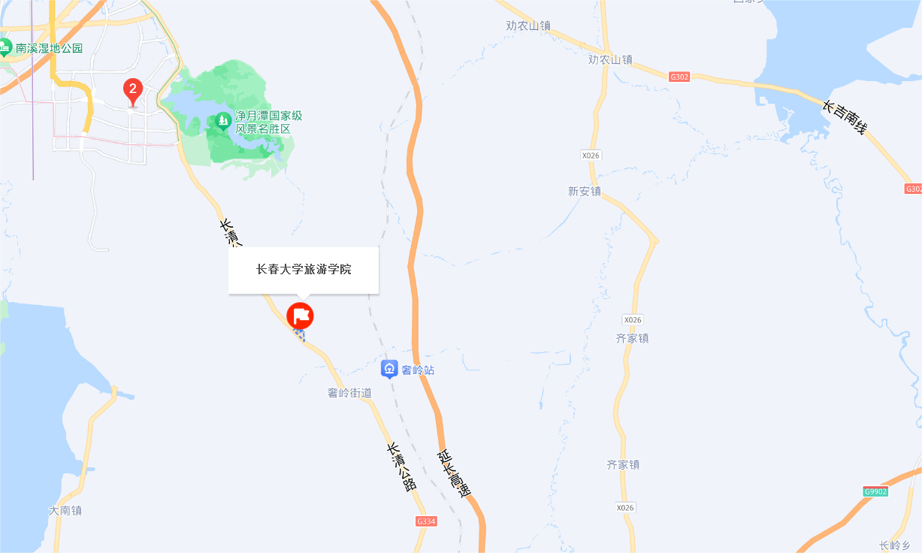

<具体路线>
1.长春站北站上车乘坐轨道交通1号线（红嘴子方向）-华庆路站-站内换乘轨道交通6号线（长影世纪城方向）-长影世纪城（C口出）下车乘坐377路（经翰林府）公交车至旅游学院站。
2.长春站北站上车乘坐轨道交通4号线（天新路方向）-华庆路站-站内换乘轨道交通3号线（长影世纪城方向）-长影世纪城（C口出）下车乘坐377路（经翰林府）公交车至旅游学院站。
3.长春站南站上车乘坐轨道交通3号线（长影世纪城方向）-长影世纪城站（B口出）下车乘坐T335路公交车至旅游学院站。

<温馨提示>
377路首末车：05:30-19:00
T335路首末车：07:00-17:00
轨道交通1号线首末车：06:00-22:35
轨道交通4号线首末车：06:00-22:35
轨道交通3号线首末车：06:00-22:30
轨道交通6号线首末车：双丰至长影世纪城方向：首班车5:15，末班车22:35;长影世纪城至双丰方向：首班车5:35，末班车22:35

可选择途经公交站乘坐公交车抵达：
377路：吉盛伟邦、吉林大路、中东市场、世纪广场、金鑫街、博学路、净月潭正门、长影世纪城、建国村、双庙子、旅游学院、国信南山温泉酒店、奢岭、奢岭镇政府、158中学、小周屯、高家屯、卜家店、小营子、卓谊生物、双营子、王家屯、万合豪庭、华鼎大酒店、长春科技学院北门、城市嘉园一期、双阳区政府、双阳区医院、双阳客运东站。
T335路：吉林大路、中东市场、浦东路、东南湖大路、营口路、世纪广场、世纪广场(万豪购物中心)、金鑫街(通用机械厂)、东北师范大学、金宝街、博学路、吉林外国语大学、农博园、森杨路、聚业大街、净月潭正门、毛家桥、紫杉路、枫叶路、福祉大路、净月滑雪场、长影世纪城、勤俭路口、野游区路口、市五十九中学、枫林山舍、建国路口、双庙子、马家岭生态园、第三看守所、旅游学院、建筑学院。

<出租车抵达参考>
长春市出租车的起步价是8元、起步距离2.5公里、每公里2.2元、无燃油附加费。

二、受理材料现场路线
长春大学旅游学院大学生活动中心（现场审核材料确认地点）。

<温馨提示>
申报材料人员车辆可从长春大学旅游学院正门进入校园，车辆进入校园需单独提交本人身份证复印件，身份证复印件上注明单位全称、本人联系电话、车牌号码，并加盖单位公章。车辆进入校园后，需按照工作人员指引及学校规划停车路线有序停车。
长春大学旅游学院邻近长清公路，过往车流较大，大型车辆较多，车速较快，各位申报材料人员放慢车速、注意安全。
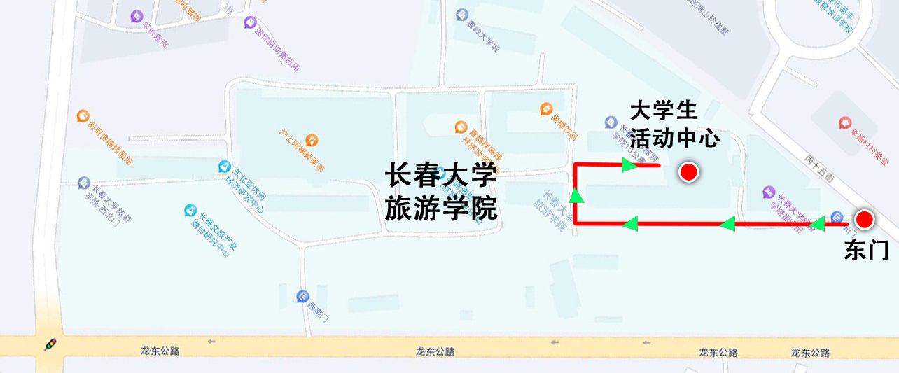
三、相关要求
1.进入大学生活动中心后，扫身份证签到，向工作人员出示单位介绍信、身份证原件及身份证彩色复印件并按要求排序入场就坐等候，依次受理材料审核。
2.各单位材料报送人员等候期间需自备食品补充能量和饮用水。
3.各单位材料报送人员等候期间将手机调至震动模式，现场无工作人员维持秩序和引领，请成年人自觉约束行为，文明礼让，禁止喧哗，禁止吸烟，禁止乱扔垃圾。
4.各单位材料报送人员要求携带单位公章、笔记本电脑且电量充足，妥善保管个人重要物品。
5.各单位材料报送人员要自觉提高公共场所卫生与健康意识，如有任何不适，及时联系现场工作人员。
6.因涉及人员较多，请按照附件9内容，分批次，错时审核。

